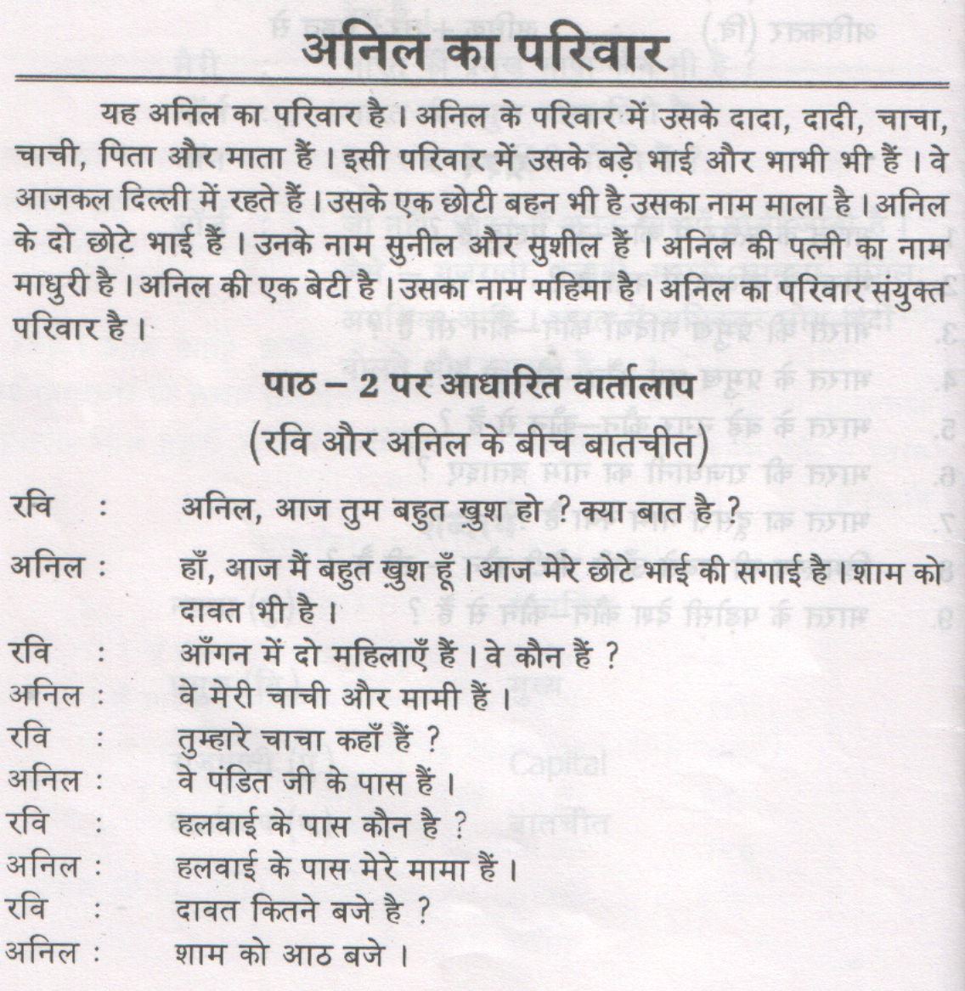

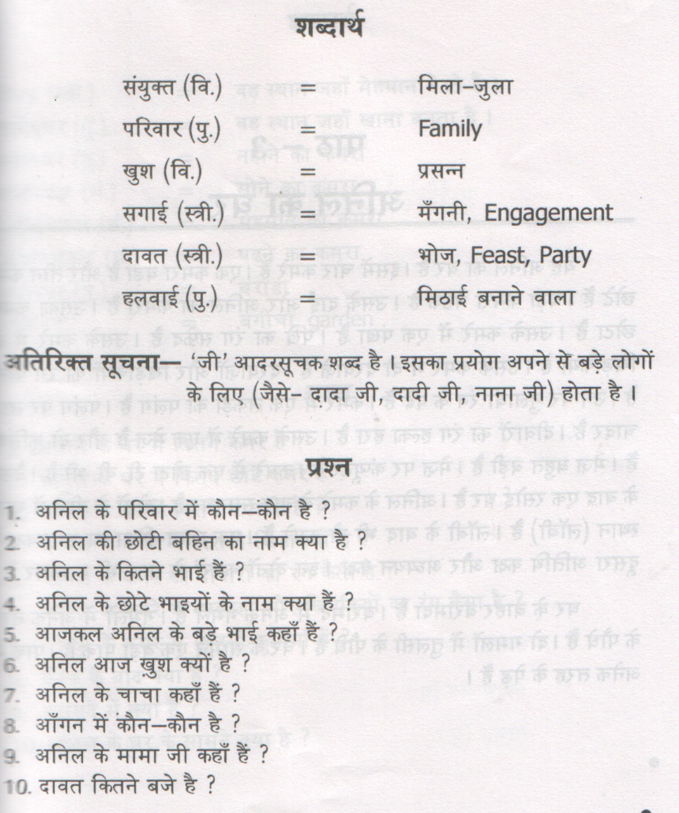

אוצר המלים של הטקסט "המשפחה של אניל"

अतिरिक्त | נוסף
आंगन | חצר
आजकल | כיום
आदरसूचक | המביע כבוד
आधारित | מבוסס
इसी = इस + ही | דווקא זה
कितने बजे | באיזו שעה
के पास | על יד
के बीच | בין
क्या बात है | מה קרה? מה העניין?
खुश | שמח
दावत | מסיבה
पंडित | כהן דת
प्रयोग | שימוש
भाभी | אשתו של אח
महिला | אישה
मामा | דוד (אח של אימא)
मामी | דודה (אשתו של האח של אימא)
वार्तालाप = बातचीत | שיחה
शब्दार्थ | פירוש המלים
शाम  शाम को | ערב  בערב
संयुक्त | מאוחד
सगाई | אירוסין
सूचना | מידע, ידיעה
हलवाई | מוכר ממתקים

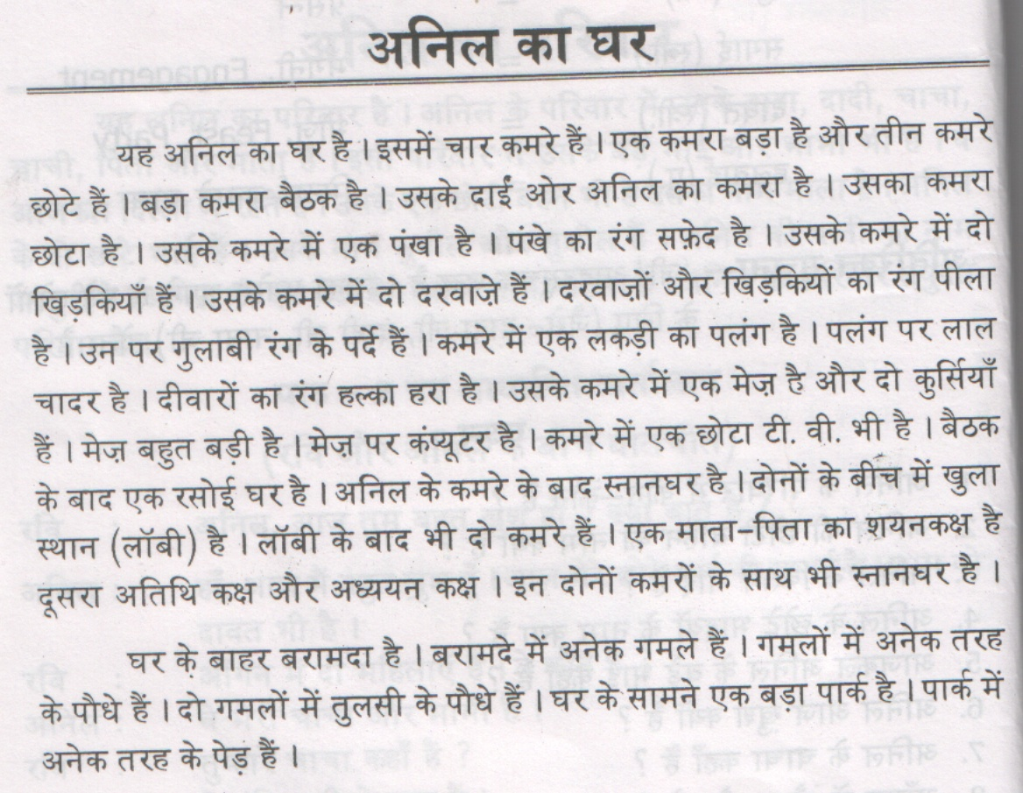

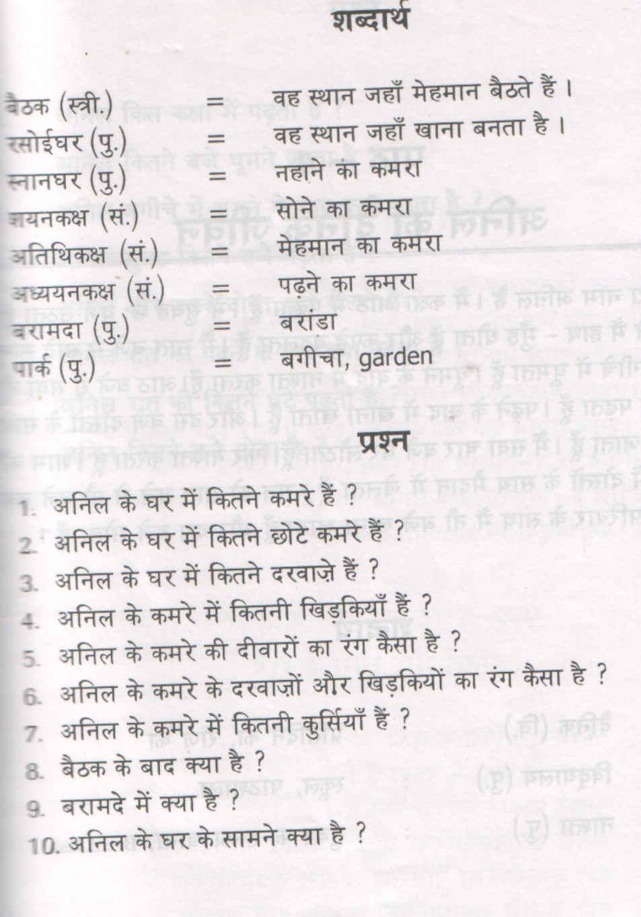

אוצר המלים של "בית של אניל"

अतिथि | אורח
अतिथिकक्ष | חדר אורחים
अध्ययनकक्ष | חדר עבודה
अनेक तरह के = विभिन्न | מגוון
ओर | כיוון
के बाद | אחרי
के बाहर | מחוץ ל-
के बीच में | בין
के साथ | יחד עם (צמוד ל-)
के सामने | מול ה-
खुला | פתוח
गमला | עציץ
गुलाबी | ורוד
चादर | סדין
जहां | אשר בו
तुलसी | שם הצמח
दायां  के दाईं ओर  उसके दाईं ओर | ימין  מימין ל-  מימין לו
दोनों | שניים
नहाना | להתרחץ
पंखा | מאוורר
पर्दा | וילון
पलंग | מיטה
पौधा | צמח
बनना | להיבנות, להתבשל
बरामदा | מרפסת
बैठक | סלון
मेहमान | אורח
रसोई (रसोईघर) | מטבח
लकड़ी | עץ (חומר)
लाल | אדום
शब्दार्थ | פירוש המלים
शयनकक्ष | חדר שינה
सफ़ेद | לבן
स्थान | מקום
स्नानघर | מקלחת
हरा | ירוק
हल्का | קל, בהיר

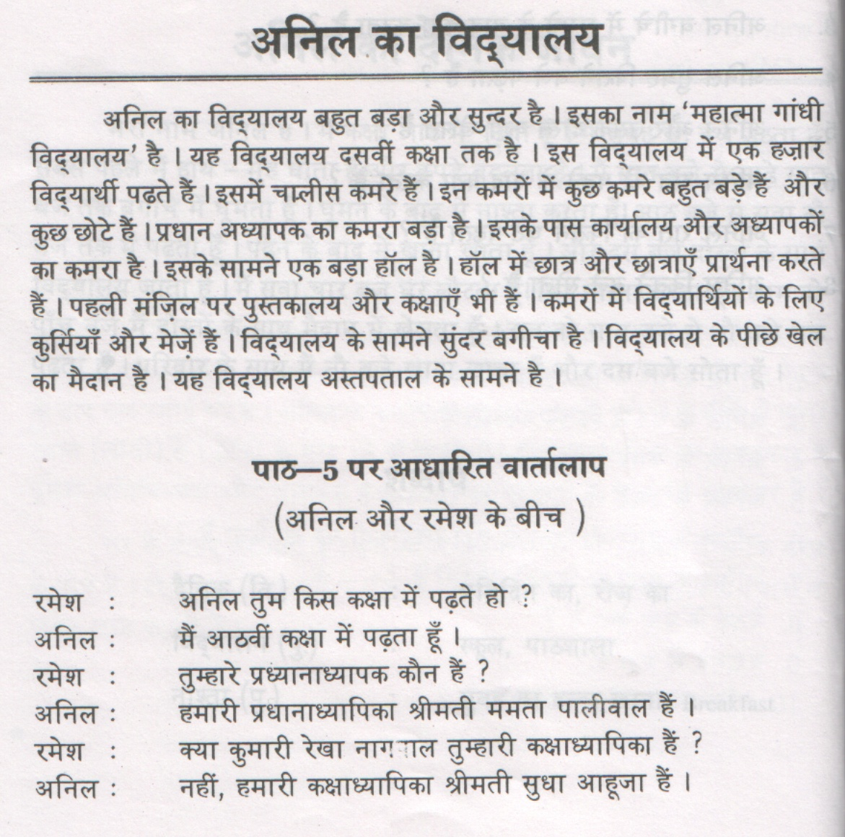

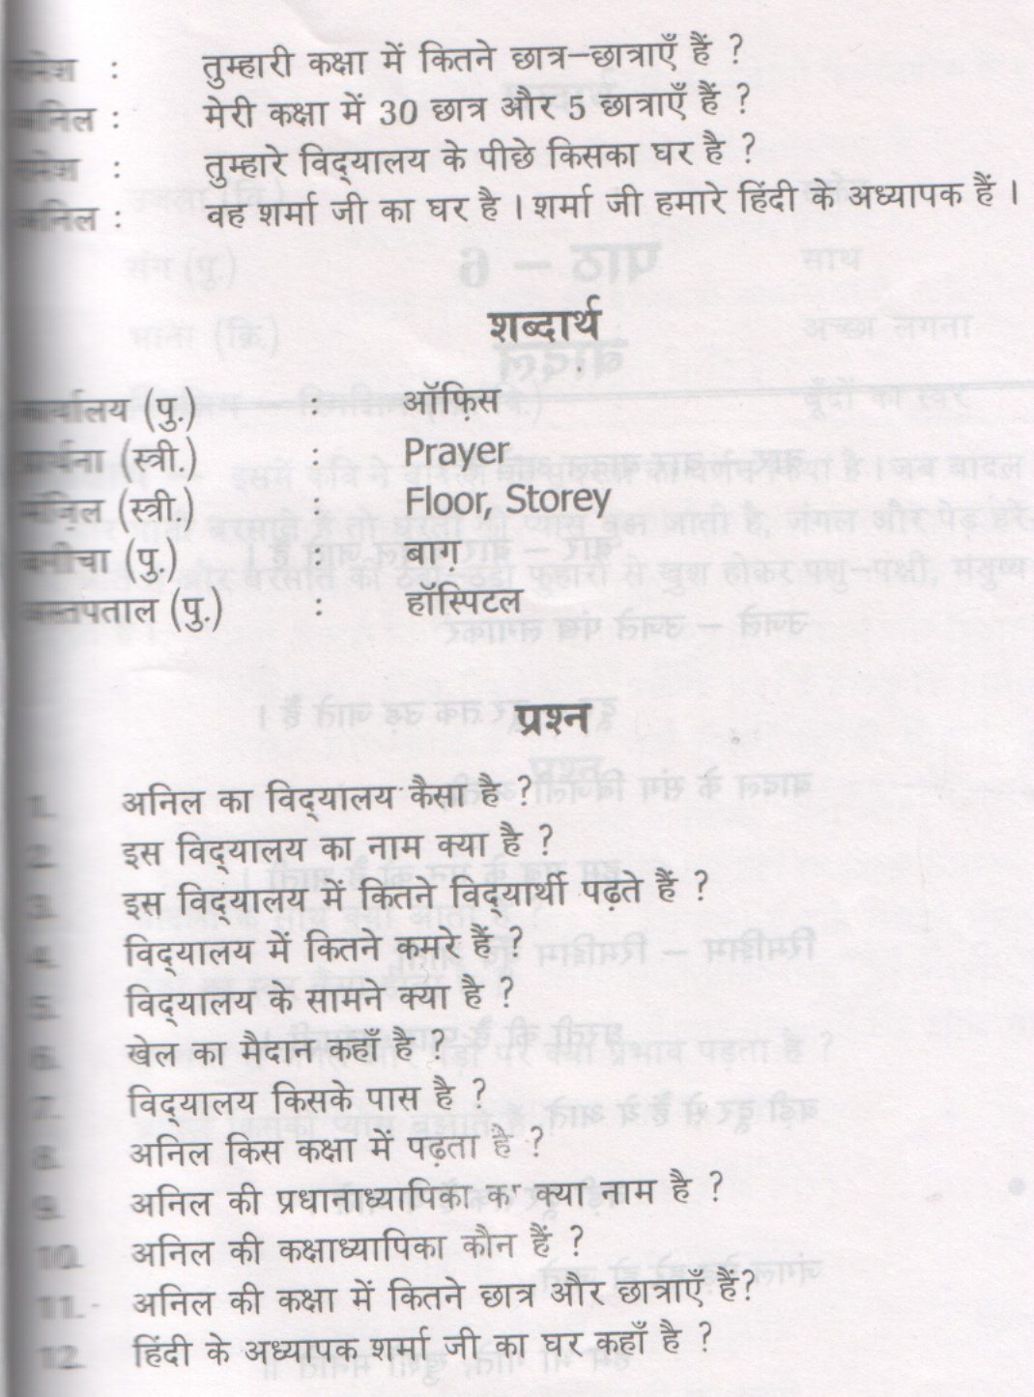

אוצר המלים של "בית ספר של אניל"

विद्यालय | בית-ספר, מוסד לימודי
दसवां | עשירי
कक्षा | כיתה
हज़ार | אלף
चालीस | 40
प्रधान | ראשי
प्रधानाध्यापक | מנהל בית הספר
प्रधानाध्यापिका | מנהלת בית הספר
कार्यालय | משרד
के पास | על יד
के सामने | מול ה-
हॉल | אולם
प्रार्थना | תפילה
पहला | ראשון
मंज़िल | קומה
बगीचा | גינה
के पीछे | מאחורי-
खेल | משחק
मैदान | מגרש
अस्पताल | בית חולים
कक्षाध्यापिका | מחנכת כיתה
आधारित | מבוסס
वार्तालाप | שיחה
आठवां | שמיני

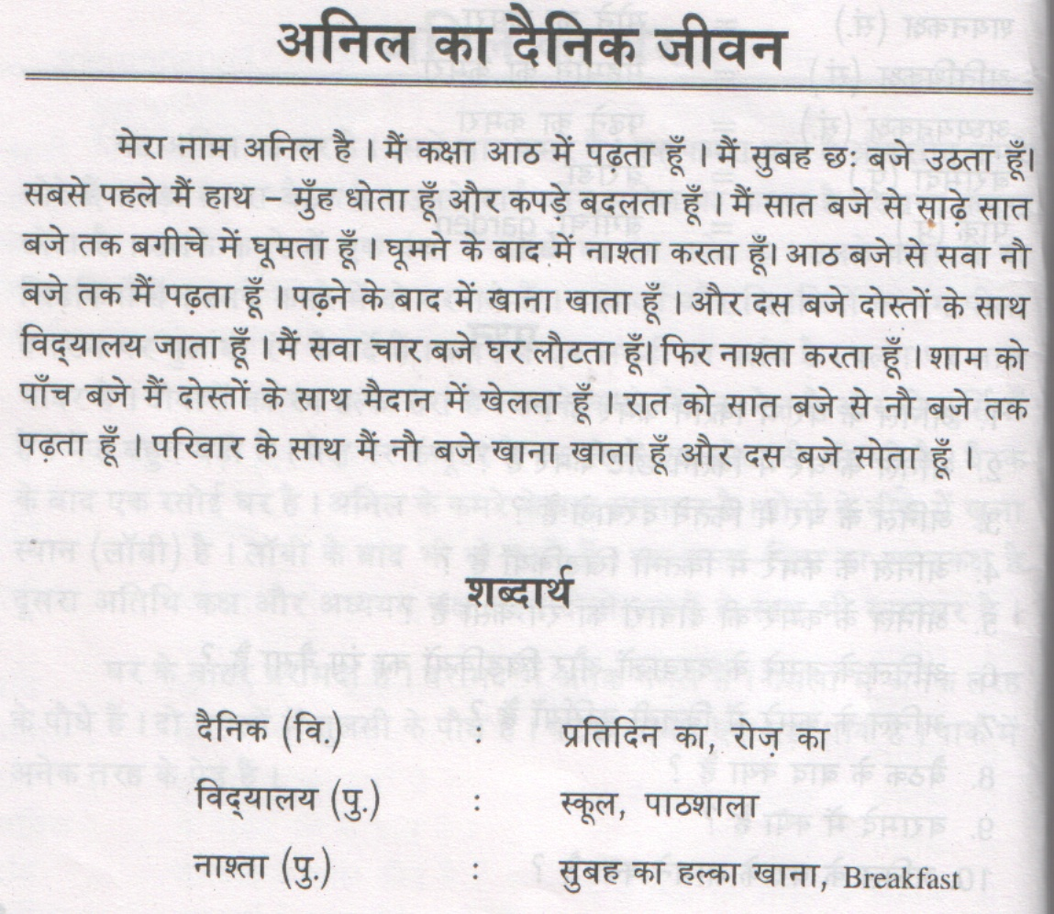

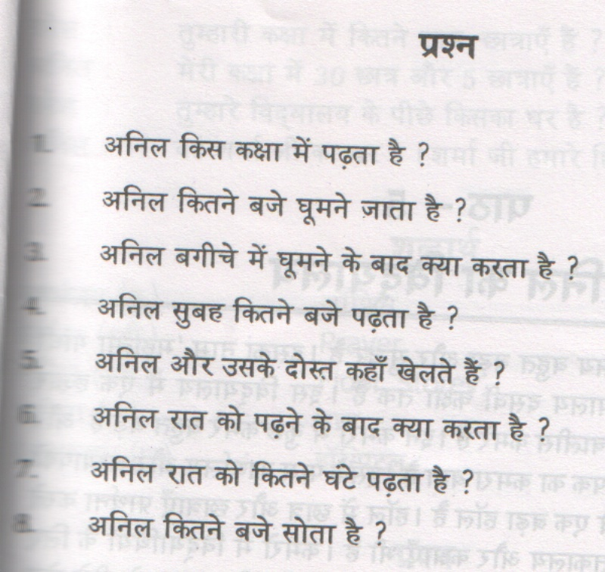

אוצר המלים של "חיי היום יום של אניל"

कक्षा | כיתה
के बाद | אחרי-
के साथ | יחד עם
खेलना | לשחק
घंटा | שעה (משך זמן)
घूमना  घूमने जाना | לטייל  ללכת לטייל
जीवन | חיים
दैनिक | יום-יומי
धोना | לשטוף
नाश्ता  नाश्ता करना | ארוחת בוקר  לאכול ארוחת בוקר
फिर | אחר כך
बगीचा | גינה
बजे  छः बजे  कितने बजे | שעה, בשעה  בשעה שש  באיזו שעה
बदलना | להחליף
मुंह | פה, פנים
मैदान | מגרש (ספורט)
रात  रात को | לילה  בלילה
लौटना | לחזור
विद्यालय | בית-ספר, מוסד חינוכי
शब्दार्थ | פירוש המלים
शाम  शाम को | ערב  בערב
सबसे पहले | קודם כל
सवा | ורבע
साढ़े | וחצי
सुबह | בוקר
हल्का | קל
हाथ | יד

